obec tekovské lužany

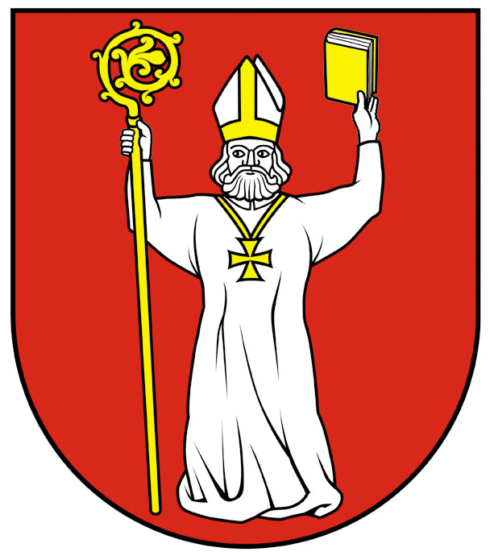

návrh

všeobecne záväzného nariadenia obce tekovské lužany
č. 3/2016,
ktorým sa zrušuje Všeobecne záväzné nariadenie obce Tekovské Lužany
zo dňa 30.9.2011, ktorým sa upravujú niektoré podmienky držania psov
na území Obce Tekovské Lužany

zverejnenie návrhu všeobecne záväzného nariadenia
podľa § 6 ods. 3 zákona č. 369/1990 Zb. o obecnom zriadení

návrh všeobecne záväzného nariadenia bol zverejnený:

• na úradnej tabuli obce6.6.2016

• na internetovej stránke obce6.6.2016
www.tekovskeluzany.sk
Obec Tekovské Lužany podľa § 6 ods.1 a § 11 ods.4 pís.g) zákona č.369/1990 Zb. o obecnom zriadení v znení neskorších predpisov

vydáva

Všeobecne záväzné nariadenie obce Tekovské Lužany, ktorým sa zrušuje Všeobecne záväzné nariadenie obce Tekovské Lužany č.146 zo dňa 30.9.2011, ktorým sa upravujú niektoré podmienky držania psov na území Obce Tekovské Lužany

Čl. I.
Úvodné ustanovenia

1/. Všeobecne záväzné nariadenie obce Tekovské Lužany č.146 zo dňa 30.9.2011, ktorým sa upravujú niektoré podmienky držania psov na území Obce Tekovské Lužany bolo napadnuté protestom prokurátora Okresnej prokuratúry v Leviciach zo dňa 18.5.2016, č. Pd 80/16/4402-2 pre jeho rozpor so zákonom. Obecné zastupiteľstvo obce Tekovské Lužany uznesením č. 275 zo dňa 1.6.2016 vyhovelo protestu prokurátora.

2/. Účelom tohto nariadenia je zrušenie napadnutého všeobecne záväzného nariadenia.

Čl. II.
Zrušovacie ustanovenia

1/. Zrušuje sa Všeobecne záväzné nariadenie obce Tekovské Lužany zo dňa 30.9.2011, ktorým sa upravujú niektoré podmienky držania psov na území Obce Tekovské Lužany.

Čl. III.
Záverečné ustanovenia

1/. Na tomto všeobecne záväznom nariadení sa uznieslo Obecné zastupiteľstvo obce Tekovské Lužany uznesením č. ...... zo dňa 29.96.2016.

2/. Podľa § 6 ods.3 zákona č.369/1990 Zb. o obecnom zriadení bol tento návrh všeobecne záväzného nariadenia zverejnený na úradnej tabuli a na internetovej stránke Obce Tekovské Lužany.

3/. Toto všeobecne záväzné nariadenie nadobúda účinnosť 15-dňom od jeho vyvesenia na úradnej tabuli Obce Tekovské Lužany.

Ing. Marián Kotora
starosta obce

